Magyar Nemzeti Múzeum

Tanári segédanyag

A Magyar Nemzeti Múzeum mint oktatási helyszín lehetőségei

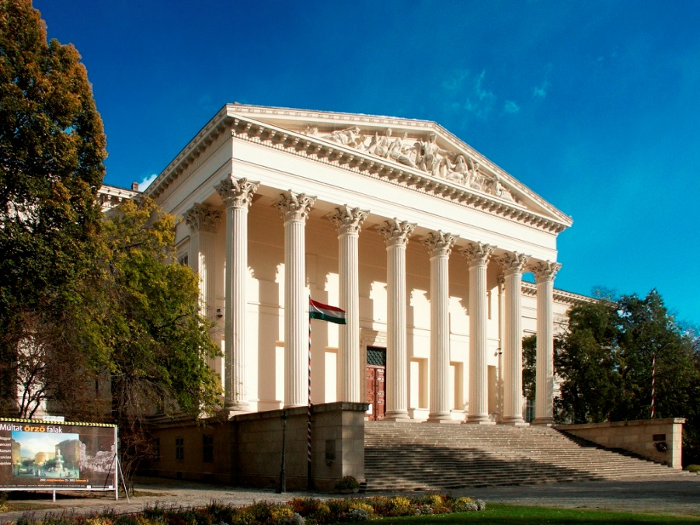
A hely és specialitásai
A Magyar Nemzeti Múzeum feladata, hogy tudományos módszerekkel gyűjtse, megőrizze és bemutassa a Kárpát-medence egykori lakóinak múltját, továbbá a magyar nemzet történetére vonatkozó emlékeket egészen napjainkig. Több millió tárgyat magába foglaló gyűjteményünkben világhírű régészeti leletek, a magyar történelem és a művelődéstörténet felbecsülhetetlen értékű kincsei találhatóak.

Jelentősége
1802. november 25-én gróf Széchényi Ferenc úgy döntött, hogy gazdag gyűjteményeit „édes hazámnak és a közösségnek hasznára és javára mindörökre és visszavonhatatlanul adományozom, átadom és átruházom”. A nagylelkű adományt uralkodói jóváhagyás erősítette meg. Bár az új intézmény az alapítólevélben változó nevekkel szerepelt (Nemzeti Könyvtár, Országos Múzeum, Nemzeti Múzeum), a kor fogalmai szerint Széchényi gróf a magyar nemzeti könyvtárat alapította meg.
A nemzeti múzeumi gyűjtemény egy részének leválásával önálló intézménnyé vált– 1872-ben az Iparművészeti Múzeum, 1896-ban pedig a képtár egy részéből a Szépművészeti Múzeum. Az 1949-es múzeumi törvény kimondta a Néprajzi és a Természettudományi Múzeum különválását és a Széchényi Könyvtár önállósodását. Az 1960-as években néhány kiemelkedő történelmi épületegyüttes a Nemzeti Múzeum szakmai irányítása alá került mint az intézmény vidéki filiáléja, ezzel mintegy országos jelentőségüket hangsúlyozva: a visegrádi Mátyás Király Múzeum, a sárospataki Rákóczi Múzeum és a monoki Kossuth Múzeum, 1985-től pedig az esztergomi Vármúzeum.
A Magyar Nemzeti Múzeum 2012-ben további filiákkal gyarapodott, mint például az azóta önálló múzeumi besorolást elért Széchenyi István Emlékmúzeum (Nagycenk).
Jelenleg az MNM tagintézményei: MNM Vay Ádám Muzeális Gyűjteménye (Vaja), MNM Báthori István Múzeuma (Nyírbátor), MNM Palóc Múzeum (Balassagyarmat), a Villa Romana Baláca – Római kori villagazdaság és romkert (Nemesvámos), MNM Balassa Bálint Múzeum (Esztergom), MNM Mátyás király Múzeuma (Visegrád), MNM Rákóczi Múzeuma (Sárospatak). 2017. februárjától társintézményként működik tovább a Magyar Nemzeti Múzeum és Semmelweis Múzeum Orvostörténeti Könyvtár és Levéltár. 2017. november 25-én nyílt meg az MNM új, állandó kiállítóhelye a ferencvárosi pályaudvar mellett álló Málenkij Robot Emlékhelyen.

Szerepe
A múzeumok alapfeladatai között kezdetektől fogva a gyűjtés, megőrzés és a kutatás mellett kiemelt szerepet kapnak az oktatási, közművelődési feladatok. Éppen ezért fontos a Magyar Nemzeti Múzeum számára is, hogy az oktatási intézmények is integrálják a múzeum pedagógiai szolgáltatásait tantervekben.
A múzeumpedagógia foglalkozások figyelembe veszik az eltérő életkori sajátosságokat, többféle módszert integrálnak az informális, élményszerű ismeretszerzés érdekében, amely során a múzeumokban felhalmozott tudást kötik össze a tantervi követelményekkel.
A múzeum kiemelt szerepet játszik a nemzeti és lokális identitás fejlesztésében, hozzájárul, a történelem, a társadalom, a technikai fejlődés jobb megértéséhez.
Azáltal, hogy a kiállításokban a maguk fizikai valóságában megjelennek, elérhetővé, életre kelthetővé válik a történelem, amely a gyereknél is mélyebb megértést, tanulást eredményezhet. Mindazonáltal multiperspektivikus személettel képes akár már egy-egy tárgy kapcsán is bizonyítani tantárgyköziségét, hiszen nem csak a történelmi, de irodalmi, zenei, művészeti, technikai vagy akár fizikai ismeretek is részét képezik egy-egy foglalkozásnak.

Aktuális kiállításainkról és programjainkról honlapunkon lehet előzetesen tájékozódni https://mnm.hu/

Ingyenes vasúti utazást igénylő dokumentum (fogadónyilatkozat): https://mnm.hu/hu/vasuti-kedvezmeny

Amennyiben nem igényelnek múzeumi programot, úgy nyitva tartási időben bármikor érkezhetnek előzetes bejelentkezés nélkül (kedd-vasárnap 10.00-18.00, pénztár zárása: 17.30)

Programigénylés esetén a honlapon megadott elérhetőségeink egyikén lehet érdeklődni. (tarlatv@mnm.hu; muzeumpedagogia@mnm.hu)

SEGÍTSÉG MOZGÁSKORLÁTOZOTTAKNAK
Akadálymentes megközelítés: a múzeum bal oldalán, a Bródy Sándor utca felőli személyzeti portán tudnak bejönni, ahonnan önkéntes munkatársaink segítenek az épületen belüli tájékozódásban, közlekedésben. Az útvonalon mozgássérülteknek kialakított mosdó és pelenkázó helyiség is található.
További információ, segítség: Információszolgálat: +36-1-327-7773

LÁTÁSSÉRÜLTEKNEK
Tapintható tárgyakkal várjuk a vakokat és gyengénlátókat a Nemzeti Múzeum teljes állandó kiállításán, emellett a Kelet és Nyugat határán című régészeti kiállításrészünkön pedig speciális hangosvezetőt is igénybe vehetnek.
Speciális vezetéseket biztosítunk az érdeklődő csoportoknak kedvezményes áron.

Hogyan készítsünk elő egy múzeumlátogatást?
- Tájékozódjon az adott város/környék múzeumairól és azok kiállításairól
- Beszéljék meg a diákokkal, hogy milyen típusú múzeum, kiállítás érdekelné őket!
- Beszéljék meg a diákokkal, hogy szívesen vennének-e részt múzeumi programon, ha igen akkor milyen típusún.(pl. tárlatvezetés, múzeumi óra, élő interpretációs program, múzeumi drámaóra stb).
- Érdemes mindenképpen tisztázni, hogy az egyes programok milyen módszereket takarnak, hogy tisztában legyen mindenki azzal, mi az pontosan amire érkeznek. A módszerekről érdemes előbb tájékozódni az adott múzeumnál.

Belépés és körülményei
- A múzeum 10.00 órakor nyit. Korábban nincs lehetőség a múzeum épületébe belépni.
- Amennyiben foglalkozásra érkeztek: érdemes az egyik kísérőnek rögtön a pénztárhoz állnia, a másiknak pedig a beléptető kapu közelébe, ahol a kollégánk már várja. Fontos tudni, hogy pontosan milyen foglalkozásra, tárlatvezetésre jöttek, mert esetenként nagyon sok program kezdődik egyszerre. Amíg a jegyeket vásárolják a programot tartó kolléga elkísérni a csoportot a ruhatárba és mosdóba.
- Ha nem foglalkozásra jöttek, akkor érdemes a csoporttal távolabb állni a beléptető kaputól, ahol ekkor már engedik be a jeggyel rendelkező csoportokat.

Tudnivalók az épületen belüli közlekedésről
- A főbejárat és pénztárak az első emeleten találhatók.
- Az előtérben az információs pultban az aktuális kiállítások leporellói, illetve a múzeum térképe is megtalálható, ezen kívül a múzeumban több helyen kihelyezett térképek, és feliratok segítik a tájékozódást.
- A beléptető kapun belépve jobbra elindulva lehet eljutni a csigalépcsőhöz, amely a földszinti ruhatárhoz vezet. Rendelkezésre áll egyéni, illetve csoportos ruhatár. A csoportos ruhatár kulcsát ruhatáros kollégánk, illetve a csoportot vezető múzeumi kolléga kezeli.
- A földszinten és félemeleten találhatók mosdók.
- A büfé a földszinten található, ahol a hozott ételek elfogyasztása is lehetséges, nincs kötelező fogyasztás.
- Régészeti kiállítás az 1. emeleten található.
- Történeti kiállítás a 2. emeleten található.
- Lapidárium -1. emeleten található.

Program kínálat
- Tárlatvezetés
https://mnm.hu/hu/tarlatvezetes
A csoport igényeihez, egyéni érdeklődéséhez igazítható, élményszerű, tárgyközpontú, hosszabb időszakot bemutató tárlatvezetés.
- Élő múzeum
https://mnm.hu/hu/elo-muzeum
Különleges tárlatvezetés egy adott korszakhoz, ahol történelmi karakterek hívják párbeszédre a résztvevőket.
- Letölthető kiadványok, feladatlapok
https://mnm.hu/hu/kiadvanyok/muzeumpedagogiai-kiadvanyok
- Egyéb lehetőségek
Ligák harca (Játékosítás a múzeumban)
Szabadság állomásai (speciális, egész iskolák számára kidolgozott program az 1848/49-es forradalom és szabadságharc időszakára)
Pizsamaparti iskolai osztályoknak is!
- Múzeumpedagógiai foglalkozások
https://mnm.hu/hu/muzeumpedagogia/muzeumi-orak
Interaktív, kooperatív technikákra építő, tárgymásolatokkal segített múzeumi óra egy-egy történelmi korszakhoz.
- Múzeumi drámafoglalkozások https://mnm.hu/hu/muzeumpedagogia/dramapedagogia

Programigénylés menete:
- Telefonon vagy e-mailben (preferált) - lehetőleg 3-4 héttel a kért időpont előtt.
- A múzeum számára szükséges információk
  - Program típusa, témája
  - Diákok életkora és létszáma
  - Kísérő pedagógus elérhetősége
  - Opcionális: iskola neve, város neve
  - Javasolt: A választott témában milyen előzetes tudással rendelkeznek.
  - Lehetőségekhez mérten tudunk igazodni a programok során az egyéni igényekhez.
  - Amennyiben a csoportban van fogyatékkal élő diák, vagy a csoportnak bármilyen speciális igénye van mindenképpen jelezze előre!
- E-mailes megerősítés küldése.

Mit tehetünk a látogatás előtt?
Készítsük fel a gyereket a látogatásra. Fontos pár szóban bemutatni az intézményt, beszélni a múzeumok szerepéről, szabályairól. Érdemes feleleveníteni a feldolgozandó témáról szerzett korábbi ismereteiket.

Mit tehetünk a látogatás során?
- Ha foglalkozásra hozták a gyerekeket érdemes felkészíteni. Módszereink interaktivitásra épülnek, és a gyerekek megfigyeléseire, véleményére, nem kifejezetten a tárgyi tudásukra. Erre érdemes felkészíteni őket. Múzeumpedagógiai foglalkozáson ezen felül még csoportmunka, vita, ruhapróba, fegyverhasználat is lehet.
- Ha egyénileg látogatunk:
  - Vezetést, órát a múzeumi munkatársakon kívül más nem tarthat.
  - Érdemes kiválasztani egy szűkebb korszakot - vagy időarányosan egy megadott kiállításrészt, ami nagyobb hangsúlyt kap a látogatás során.
  - Irányítsuk a diákok figyelmét, adjunk nekik feladatot, akár képességük, érdeklődésük szerint. Tipp: Ha a diákok sportolnak szabad idejükben, akkor érdemes gyűjteni velük a témához kötődő tárgyakat, képeket; stb.
  - Feladatlap - letölthető az mnm.hu oldalról, több témában. De akár a pedagógus által is összeállítható.

Mit tehetünk a látogatás után?
Érdemes időt szánni a tapasztalatok összegzésére, a tanultak ismétlésére.
Lehetséges módszer a feldolgozáshoz: minden diák írja fel egy-egy papírra, hogy a látogatás során mi tetszett, és mi nem, majd cseréljék ki a padtárssal és mindenki álljon fel. Haladjanak sorba: olvassák fel a diákok egymás megjegyzéseit, ha olyan hangzik el, ami a valakinek a papírjára van írva, akkor azok üljenek le. Ezzel a módszerrel felmérhető, a csoport minden tagjának, hogy melyik élmény jellemzőbb és melyek ritkábbak.
Ezt követően beszéljék meg közösen a tapasztalatokat, érdemes több időt szentelni azoknak az élményeknek, amelyeket több diák is megemlített.

Digitális gyűjtemény felhasználása, órán, iskolai projekt keretében, vagy szorgalmi feladathoz:
http://www.museumap.hu/mnm
http://opac3.mnm.monguz.hu/online-collection/-/results/init
https://archeodatabase.hnm.hu/?_ga=2.248882311.1280524101.1553334702-481168927.1551297226

MNM Málenkij Robot Emlékhely
A Magyar Nemzeti Múzeum új állandó kiállítóhelye „A pokol bugyrai… „Málenkij robot” – Kényszermunka a Szovjetunióban”, a második világháború után tömegesen elhurcolt nők és férfiak számára állít emléket. A kiállításnak otthont adó, Ferencvárosi pályaudvar mellett álló „atombiztos” épület egykor a Magyar Államvasutak légoltalmi óvóhelye és vezetési pontja volt, ma itt található a központi Málenkij Robot Emlékhely.
Magyarország az 1944-es német megszállást és a nyilas uralmat követően sem lélegezhetett fel. A háború milliókat érintő pusztításai után a szovjet Vörös Hadsereg újabb megpróbáltatás elé állította a lakosságot.
A világháborúban és azt követően több százezer magyar civil esett szovjet fogságba, és került ki a Szovjetunióba, ahol az elsődleges cél nem a foglyok elpusztítása, hanem a háborúban elpusztított ország újjáépítése volt. Miután Magyarországra érkezett a Vörös Hadsereg, nyomukban hadifogolygyűjtő-táborok jöttek létre, ahonnan a foglyokat folyamatosan bevagonírozták, majd a Szovjetunió különböző területeire, "málenkij robotra" szállították.
A háború következtében megnőtt fogolylétszám miatt a GUPVI, a külföldiek Gulagjaként emlegetett táborok száma is jelentősen több lett. A munkatáborok mindennapjai szigorú szabályok között zajlottak: hajnali ébresztő, órákon át tartó sorakozó és létszámellenőrzés, ételosztás, majd 12-14 óra munka után térhettek csak vissza az emberek. A nők és a férfiak kivétel nélkül mind kemény fizikai munkát végeztek, és napi teljesítményük után kapták meg következő napi fejadagjukat. Az étel mennyisége és minősége, a nehéz munka, valamint a borzasztó higiéniás viszonyok is mind közrejátszottak abban, hogy a táborokban egymást érték a halálesetek. Az embertelen körülmények következtében megközelítőleg 300 ezer magyar veszíthette életét a Szovjetunióban.
A kiállítás fényképeken, plakátokon, visszaemlékezéseken és túlélőktől származó tárgyakon keresztül mutatja be Magyarország második világháborús végnapjait, a kényszermunkára elhurcoltak keserves mindennapjait, és a hazatérés keserédes pillanatait.
A Magyar Nemzeti Múzeum újonnan megnyílt kiállítóhelyén mobiltelefonos applikáció, multimédiás alkalmazások, múzeumpedagógiai foglalkozások segítik a különböző korú látogatókat abban, hogy átérezzék a "malenkij robotra" elhurcolt százezrek kilátástalan helyzetét.

Cím:
1097 Budapest, Fék utca 6.
Nyitva tartás:
Hétfő-vasárnap (regisztrációt követően)
A bunker épületben csak csoportos látogatás lehetséges. (Minimum 5 fő, maximum 40 fő)
A csoportok fogadása előzetes bejelentkezés alapján lehetséges.
További információk és jelentkezés: malenkij@mnm.hu, +36 30 701 5223
Fontos, hogy az egyéni látogatói alkalmakra is előzetesen regisztrálni kell a malenkij@mnm.hu e-mail címen.
A kiállítóhely egyénileg és csoportosan is csak előzetes bejelentkezés után, vezetéssel látogatható.
Csoportos látogatás
Sok szeretettel várunk felnőtt, nyugdíjas és 7-12. osztályos csoportokat is. Az Emlékhely alkalmas színtere lehet megemlékezéseknek, rendhagyó történelem óráknak. Múzeumpedagógiai foglalkozást tudunk biztosítani.
Csoportokat 5-40 főig tudunk fogadni előzetes bejelentkezéssel. Csoportos látogatás esetén kérjük, három nappal előre jelezzék igényüket.
Az iskolás csoportoknak tanítási időben díjmentes vasúti kedvezményt biztosítunk! Érdeklődni a malenkij@mnm.hu e-mail címen lehet.
Egyéni látogatás módja
Az előre meghirdetett alkalmakat honlapunkon, a malenkij.hu weboldalon valamint az MNM Málenkij Robot Emlékhely facebook oldalán tudják nyomon követni.
További információk
A helyszínen kizárólag készpénzes jegyvásárlás lehetséges.
Előzetes jegyváltás: online a jegymester.hu weboldalon vagy a Magyar Nemzeti Múzeum főépületében.
A program körülbelül 1,5 órát vesz igénybe.
Felhívjuk szíves figyelmét, hogy az óvóhely épületében az akadálymentesítés nem megoldott!
A Google Play-ből letölthető ingyenes mobil applikációnkkal (Pokoli kiállítás – Málenkij robot) gazdagíthatják az élményt.

